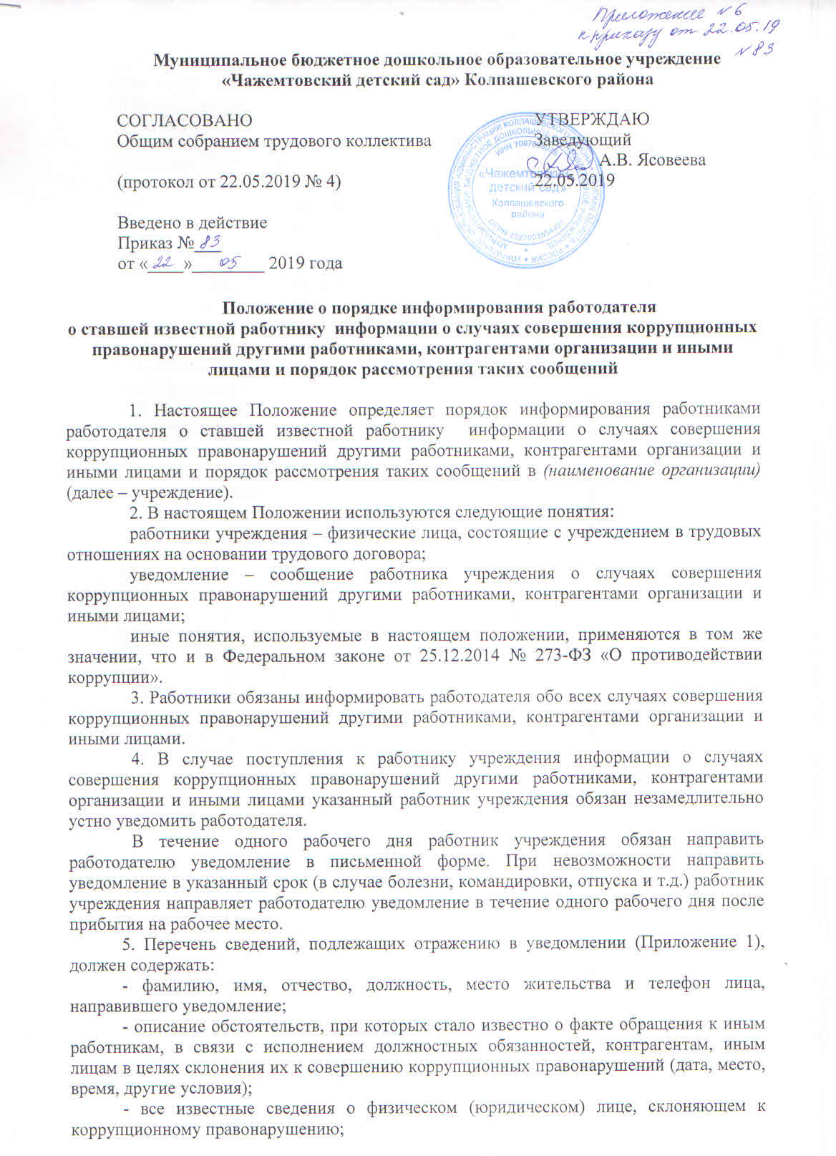- способ и обстоятельства склонения к коррупционному правонарушению, а также информацию об отказе (согласии) принять предложение лица о совершении коррупционного правонарушения.
6. Работодатель рассматривает уведомление и передает его в структурное подразделение или должностному лицу, ответственному за противодействие коррупции в учреждении, для регистрации в журнале регистрации и учета уведомлений о фактах совершения коррупционных правонарушений другими работниками, контрагентами организации и иными лицами (далее – журнал) (приложение 2 к настоящему положению) в день получения уведомления.
Все уведомления подлежат обязательной регистрации в специальном журнале (Приложение 2), который должен быть прошит и пронумерован, а также заверен оттиском печати. Обязанность по ведению журнала в организации возлагается на лицо, ответственное за реализацию мероприятий, направленных на профилактику коррупционных проявлений.
7. Конфиденциальность полученных сведений обеспечивается работодателем и лицом, ответственным за реализацию мероприятий, направленных на профилактику коррупционных проявлений.
8. К рассмотрению анонимные уведомления не принимаются.
9. Организация проверки сведений, содержащихся в поступившем уведомлении, осуществляется специально созданной Комиссией.
10. Проверка сведений, содержащихся в уведомлении, проводится в течение пятнадцати рабочих дней со дня регистрации уведомления.
11. С целью проверки учреждения работодатель в течение трех рабочих дней создает комиссию по проверке факта совершения коррупционных правонарушений другими работниками, контрагентами организации и иными лицами (далее – комиссия).
12. Персональный состав комиссии (председатель, заместитель председателя, члены и секретарь комиссии) назначается работодателем и утверждается правовым актом учреждения.
13. Результаты проверки комиссия представляет работодателю в форме письменного заключения в трехдневный срок со дня окончания проверки.
14. В заключении указываются:
- состав комиссии;
- сроки проведения проверки;
- составитель уведомления и обстоятельства, послужившие основанием для проведения проверки;
- подтверждение достоверности (либо опровержение) факта, послужившего основанием для составления уведомления;
- причины и обстоятельства, способствовавшие совершению коррупционных правонарушений другими работниками, контрагентами организации и иными лицами.
15. В случае подтверждения наличия факта совершения коррупционных правонарушений другими работниками, контрагентами организации и иными лицами комиссией в заключение выносятся рекомендации работодателю по применению мер дисциплинарного взыскания. Работодателем принимается решение о передаче информации в органы прокуратуры.
16. В случае если факт совершения коррупционных правонарушений другими работниками, контрагентами организации и иными лицами не подтвердился, но в ходе проведенной проверки выявились признаки нарушений требований к служебному поведению либо конфликта интересов, материалы, собранные в ходе проверки, а также заключение направляются для рассмотрения на заседании общественного (наблюдательного, попечительского) совета (при наличии) и принятия соответствующего решения, а также представляются работодателю для принятия решения о применении дисциплинарного взыскания в течение двух рабочих дней после завершения проверки.
17. Работодателем, представителям работодателя принимаются меры по защите работника организации, уведомившего работодателя (представителя работодателя), органы прокуратуры или другие государственные органы о совершении коррупционного правонарушения, предотвращающих его неправомерное увольнение, перевод на нижестоящую должность, лишение или снижение размера выплат стимулирующего характера, перенос времени отпуска, привлечение к дисциплинарной ответственности в период рассмотрения представленного работником организации уведомления.
Приложение 1
к положению о порядке информирования заведующего о ставшей известной работнику информации о случаях совершения коррупционных правонарушений другими работниками, контрагентами и иными лицами

Заведующему МБДОУ «Чажемтовский детский сад»______________________________________
от _______________________________________
ФИО, должность работника
__________________________________________
адрес места жительства, номер телефона

УВЕДОМЛЕНИЕ (форма)
о сообщении случая коррупционного правонарушения в
____________________________________________________

Сообщаю, что: ________________________________________________
_________________________________________________________________
__________________________________________________________________
__________________________________________________________________
__________________________________________________________________
__________________________________________________________________
(описание обстоятельств, при которых стало известно о случае совершенного
коррупционного правонарушения в ___________________________________)
__________________________________________________________________
_____________________________________________________________
_____________________________________________________________
(дата, место, время, другие условия)
_____________________________________________________________
_________________________________________________________________________________________________________________________________________________________________________________________________
(все известные сведения о физическом (юридическом) лице, совершившим коррупционное нарушение).
_____________________________________________________________
_____________________________________________________________
_____________________________________________________________.

______________________________________
(дата, подпись, инициалы и фамилия)

